2008-05-14

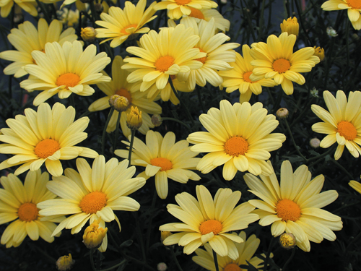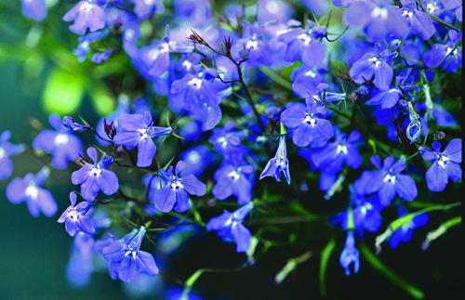
Sveriges nationaldag – 6 juni 2008
Sverige översvämmas, fylls och smyckas med gult och blått den 6 juni. Blomsterfrämjandet vill hänga med bland det blå/gula och väljer i år att pusha för gula margeriter och blå hänglobelia som påminner oss om den svenska flaggans färger.

Sveriges nationaldag
År 2005 blev Sveriges nationaldag en helgdag och vi har genom tiderna mycket som har anknytning till den 6 juni.

Lobelia och margerit
Lobelia och margerit finns idag i många färger men vi satsar på blått och gult inför den här dagen.
Både lobelian och margeriten kommer vi att ha glädje av under hela sommaren och fram till frosten om de får den behandling som den vill ha.
Vi kan placera bägge växterna i de flesta väderstreck men de gillar ett soligt läge. Att hålla efter vattningen och putsa bort vissna blommor ger naturligtvis en rikligare blomning.

Se mer information på bifogat dokument.
För publicering inför Sveriges nationaldag den 6 juni 2008.

Alla pressmeddelande distribueras genom www.newsdesk.se där du hittar fler inspirerande texter och bilder.

